REPUBLICA DE COLOMBIA
JARDIN INFANTIL MAGIC TIME
PAMPLONA- NORTE DE SANTANDER
NIT: 1094248217-1
RESOLUCIÓN 05638 DE 2015

Acta: 002
Fecha: Miércoles 29 de julio de 2020
Lugar: https://meet.jit.si/magictime
Hora: 10:30 a. m
Objetivo: Socialización y adopción plan de acción, protocolo n°2 para implementar en el jardín para la posibilidad de regreso, con las orientaciones en salud.
Agenda
- Saludo
- Socialización del decreto 990 del 9 de julio 2020 “Instrucciones en virtud de emergencia sanitaria, generada por la pandemia del coronavirus COVID-19
- Socialización del plan de acción, protocolo n°2 para implementar en el jardín para la posibilidad de regreso, con las orientaciones en salud.
- Aprobación virtual de los padres de familia por medio de fotos.
- Sugerencias y conclusiones.
- Firmas y aprobación del acta anterior por la directora.
Desarrollo
- Saludo.
La Rectora dio un saludo de bienvenida a la comunidad Educativa, padres de familia representantes del comité de convivencia escolar y los invito a participar activamente en la toma de decisiones para beneficios de todos los niños y niñas.

- Socialización del decreto 990 del 9 de julio 2020 “Instrucciones en virtud de emergencia sanitaria, generada por la pandemia del coronavirus COVID-19
La rectora del jardín MAGIC TIME, explico la circular enviada por la secretaria de educación.

- Socialización del plan de acción, protocolo n°2 para implementar en el jardín para la posibilidad de regreso, con las orientaciones en salud.
La directora y docentes explicaron a los padres representantes del comité de convivencia escolar ante la situación y teniendo en cuenta las orientaciones dadas por el ministerio de educación Nacional y la secretaria de educación.
Se anexan las imágenes a proyectar.

- Aprobación virtual de los padres de familia por medio de fotos.
Se garantiza que el jardín realiza la continuidad de los procesos académicos a través de la paginas educativas classroom, y la pagina en línea mmet.jit.si; realizando interacciones con los niños y niñas en horario de 8:00 am a 12:00 am; que han sido muy significativas en su proceso de enseñanza aprendizaje.
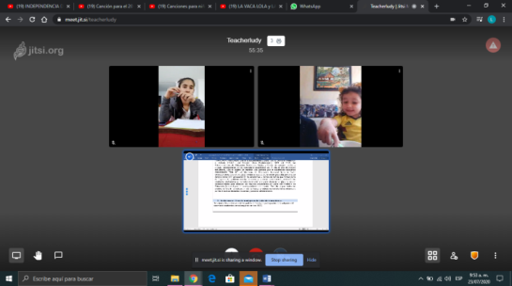

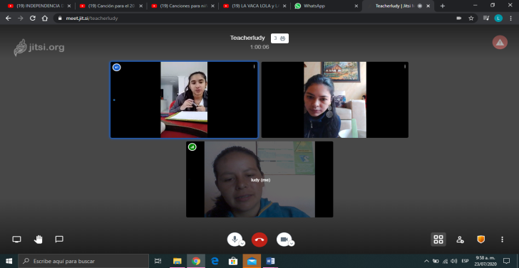
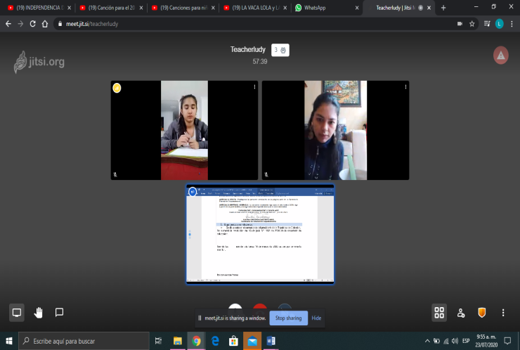

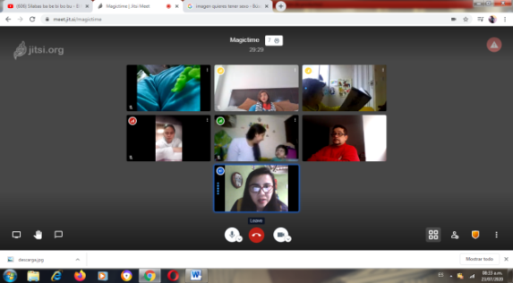

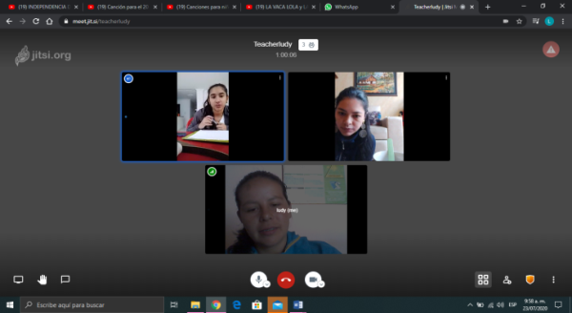
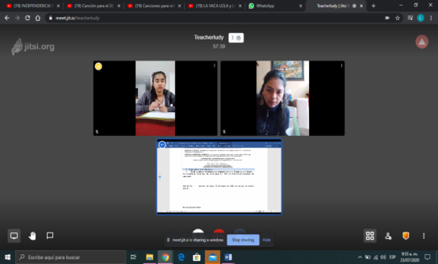

- Sugerencias y conclusiones.
Los padres de familia sugirieron que el protocolo está muy bien realizado, siempre ofreciendo la mejor atención y que la educación personalizada que ofrece es lo más gratificante que se ven resultados de aprendizaje y cuidado de sus hijos. En cuanto Regreso si se realiza que sea medio tiempo de 7:30 am a 12:30 pm.

Siendo las 11:20 am del día Miércoles 29 de julio de 2020 se dio por termina la reunión.

En constancia:
NOMBRES Y APELLIDOS | CARGO | N° CEDULA
Yessica Farley Díaz B. | Rectora | 1094248217
Johanna Fonseca | Asopadre de familia | 937213
Ludy Matilde Jaimes Suarez | Docente-titular. | 1094552606
Nury Gelvez Hernández | Docente-titular. | 1090444079
Marcela Satizabal Niño. | Padre representante del Consejo | 635533040
Jose Pachón. | Gobierno escolar. | 96609467

